ООО «АркаСтрой»
УТВЕРЖДАЮ
Генеральный директор
ООО «АркаСтрой»

_____________ Д.В. Козлов

«____» ____________ 2015 г.

ПОЛОЖЕНИЕ О ПРОЦЕССЕ
ПРЕДКОНТРАКТНАЯ ПОДГОТОВКА
ПРОЦЕСС №А3.4

ПОП-ПП-01
Изменение 00

СОГЛАСОВАНО:
Исполнительный директор |  |  | Д.В. Бушуев

РАЗРАБОТАЛ:

СОДЕРЖАНИЕ
1. ЦЕЛЬ БИЗНЕС-ПРОЦЕССА 3
2. ОБЛАСТЬ ПРИМЕНЕНИЯ 3
3. ТЕРМИНЫ, ОПРЕДЕЛЕНИЯ, СОКРАЩЕНИЯ, УСЛОВНЫЕ ОБОЗНАЧЕНИЯ 5
4. МАТРИЦА ОТВЕТСТВЕННОСТИ 6
5. ДЕТАЛЬНОЕ ОПИСАНИЕ ПРОЦЕССА 7
6. ЭФФЕКТИВНОСТЬ БИЗНЕС-ПРОЦЕССА 10
6.1. Критерии эффективности процесса 10
6.2. Мониторинг, анализ и улучшение процесса 10
7. ССЫЛКИ НА НОРМАТИВНУЮ ДОКУМЕНТАЦИЮ 11
8. РЕЕСТР ФОРМ И ПРИЛОЖЕНИЙ ПРОЦЕССА 12

ЦЕЛЬ БИЗНЕС-ПРОЦЕССА
Целью выполнения бизнес-процесса является: обеспечение Организации прибыльными и привлекательными проектами для их последующей реализации.

ОБЛАСТЬ ПРИМЕНЕНИЯ
ПОП данного бизнес-процесса устанавливает порядок проведения предконтрактной подготовки по СМР и/или разработки РД в ООО «АркаСтрой».
Процесс предконтрактной подготовки входит в группу процессов коммерческой деятельности организации.
Действие данного документа распространяется на:
- Генерального директора;
- Исполнительного директора;
- Руководителя проектов;
- Помощника директора;
- Главного инженера проекта;
- Юриста;
- Проектировщика;
- Снабженца.
Владельцем процесса является Генеральный директор.
На владельце процесса лежит обязанность по внедрению, контролю выполнения требований настоящего документа, а также совершенствованию процесса с целью его максимальной эффективности и качества работы.
Владелец процесса обязан:
- контролировать выполнение требований настоящего ПОП, а также всех документированных процедур, инструкций, приказов и распоряжений руководства, требований положений о подразделениях и должностных инструкций в части, касающейся предконтрактной подготовки, требований Системы менеджмента качества предприятия, требований ГОСТов, СНиПов, а также иной нормативной документации (далее - предписывающей документации), регулирующих данный процесс.
- Для этого он инициирует установление различных форм отчетности по бизнес-процессу и отдельным работам в рамках бизнес-процесса.
- Контролировать ведение установленных в предписывающей документации и настоящем положении о процессе, записей, баз данных, а также соблюдения порядка документооборота, принятого в компании.
- Давать распоряжения сотрудникам с целью выполнения ими требований настоящего ПОП и предписывающей документации.
- Постоянно получать обратную связь от владельцев смежных и внутренних бизнес-процессов об уровне качества выполнения работ в бизнес-процессе и предпринимать меры по повышению качества работы участвующих сотрудников.
- В случае обнаружения несоответствия в ходе выполнения работ по бизнес-процессу незамедлительно предпринимать меры по устранению данного несоответствия, а именно: останавливать работы, идентифицировать несоответствие, ставить отметку об обнаружении несоответствия в документации СМК, вносить необходимые корректировки в работу.
- Анализировать причины возникающих несоответствий в работе и назначать действия (изменение порядка работ, изменения в документации и пр.) с целью повышения качества и эффективности работ по бизнес-процессу.
- Устанавливать требования и давать задание на испытательный срок для вновь принимаемых сотрудников.
- В случае, если поступающее от руководства компании распоряжение нарушает порядок, установленный в данном ПОП и в предписывающей документации, владелец процесса обязан уведомить об этом руководителя, отдающего такое распоряжение и действовать по согласованию с ним.
- В случае часто поступающих распоряжений осуществить деятельность во вне установленном порядке, владелец процесса обязан проанализировать установленный порядок работ по процессу с целью его актуализации под изменяющиеся требования.
- Также владелец процесса обязан контролировать соответствие порядка исполнения требований настоящего бизнес-процесса и действующего законодательства, норм и правил (когда требования внутренней регламентирующей документации непосредственно зависят от законодательства), для своевременной актуализации внутренней документации.
- Все изменения в порядке выполнения работ и в ведении документации должны быть согласованны с отделом организационного развития, с руководителями подразделений, которых затрагивают вносимые изменения и с вышестоящим руководством.

Владелец процесса имеет право:
- давать указания подчиненным сотрудникам, а также требовать исполнения положений настоящего положения о процессе от всех участников бизнес-процесса;
- привлекать работников компании, не указанных в настоящем документе, к выполнению работ в рамках данного бизнес-процесса по согласованию с их непосредственным руководством;
- выходить с инициативой к владельцам других бизнес-процессов организации с целью их оптимизации;
- организовывать обучение сотрудников требованиям настоящего документа и предписывающей документации, а также инициировать проведение аттестационных мероприятий участников бизнес-процесса.

Деятельность сотрудников организации в рамках настоящего бизнес-процесса согласована с обязанностями сотрудников, указанными в соответствующих должностных инструкциях, а также функционалом подразделений, отраженных в положениях о подразделениях. Если деятельность сотрудника указанная в настоящем документом не отражена в его должностной инструкции, то такая должностная инструкция подлежит актуализации в установленном порядке, как и положение о подразделении.
Требования настоящего документа вступают силу с момента его утверждения генеральным директором и издания приказа о введении его в действие и являются обязательными для исполнения всеми работниками ООО «АркаСтрой» в части, указанной в настоящем документе.
Невыполнение требований настоящего документа без объективных причин является нарушением трудовых обязанностей работником и может повлечь за собой наложение на него дисциплинарного взыскания в установленном порядке.

ТЕРМИНЫ, ОПРЕДЕЛЕНИЯ, СОКРАЩЕНИЯ, УСЛОВНЫЕ ОБОЗНАЧЕНИЯ

Организация – ООО «АркаСтрой»;
ПОП – Положение о процессе;
ДП – Документированная процедура;
ВП – Владелец процесса;
СМР – Строительно-монтажные работы;
РД – Рабочая документация;
HR – Человеческие ресурсы;
ГД – Генеральный директор;
ИД – Исполнительный директор;
ПД – Помощник директора;
МП – Менеджер проекта;
ГИП – Главный инженер проекта;
СОЮО – Сотрудник отдела юридического обеспечения;
СОП – Сотрудник отдела проектирования;
СОС – Сотрудник отдела снабжения;
ОС – Отдел снабжения;
ОП – Отдел проектирования;
ОЮО – Отдел юридического обеспечения;
ОЛ – ответственное лицо;
ИО – Исполняющий обязанности;
EM (e-mail) – электронная почта;
ТУ – Технические условия;
ТС – Требования Собственника;
ИРД – Исходно-разрешительная документация;
ПИБ – Проектно-инвентаризационное бюро.
КП – Коммерческое предложение;
ТЗ – Техническое задание;
ЗнП – Задание на проектирование;
ПСД – Планово-сметная документация;
ИС – Инженерные сети;
ЖБ – Железобетонные;
АЧ – Архитектурная часть;

МАТРИЦА ОТВЕТСТВЕННОСТИ

 | ГД | ИД | ПД | Юрист | ГИП | Снабженец | Менеджер  проектов | Проектировщик
Предконтрактная подготовка | О
А3.4.1. Обработка заявки | И | О/И | И | - | - | - | - | -
А3.4.4. Подготовка к заключению договора на проектирование | - | О/И | И | И | - | - | - | И
А3.4.5. Заключение договора на проектирование | - | - | - | О/И | - | - | - | -
А3.4.3. Входной контроль рабочей документации | - | - | - | - | О/И | - | - | И
А3.4.6. Разработка базовой планово-сметной документации | О/И | И | И | - | - | И | И | И
А3.4.7. Заключение договора на строительство | - | - | - | О/И | - | - | - | -
А3.4.2. Тендерная работа | ? | ? | ? | ? | ? | ? | ? | ?

* О – ответственный (хозяин процесса/подпроцесса)
* И – исполнитель/соисполнитель операции

ДЕТАЛЬНОЕ ОПИСАНИЕ ПРОЦЕССА
Графическая схема процесса «Предконтрактная подготовка» представлена на рис.5.1.
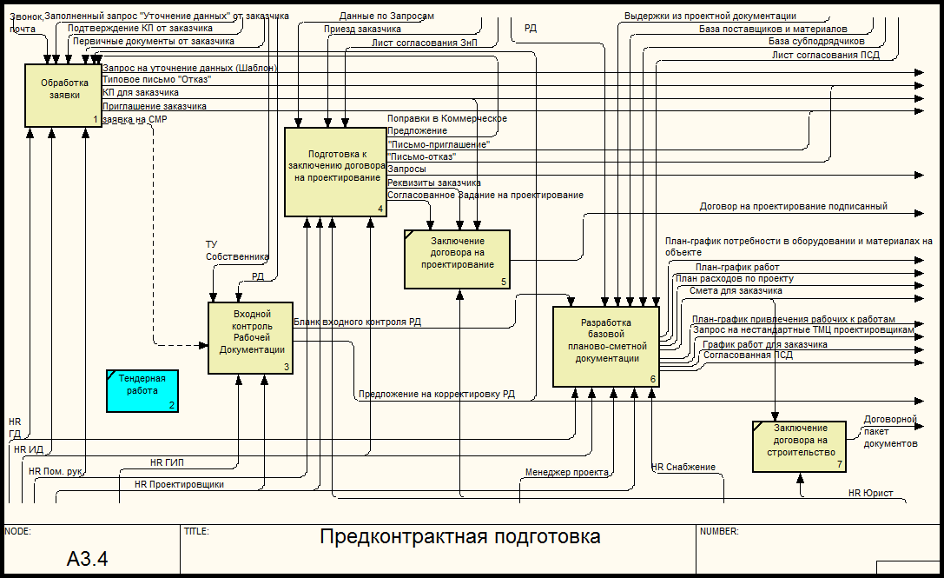
Рис. 5.1. Модель А3.4 «Предконтрактная подготовка»

Процесс предконтрактной подготовки начинается с обращения Заказчика в Организацию с целью получения услуг по выполнению строительно-монтажных работ и/или разработки рабочей документации.
Первым выполняется процесс «Обработка заявки», который определен в ДП-ПП-01 Обработка заявки.
Далее процесс предконтрактной подготовки выполняется по одному из двух сценариев в зависимости от вида требуемых услуг: разработка РД или выполнение СМР.
Сценарий 1. Разработка РД.
Если Заказчик обращается в организацию с целью получения услуг по разработке РД, выполняется процесс «Подготовка к заключению договора на проектирование» (определен в ДП-ПП-02 Подготовка к заключению договора на проектирование).
Далее с Заказчиком заключается договор (ПДПП-02 «Договор на предоставление услуг по разработке РД») на оказание услуг по разработке РД.
Согласование и заключение договора на разработку РД (ПДПП-02 «Договор на предоставление услуг по разработке РД») осуществляется Юристом на основании профессиональных компетентностей.
Оформленный договор на разработку РД (ПДПП-02 «Договор на предоставление услуг по разработке РД») передается Заказчику для согласования. Если в ходе согласования договора возникают разногласия, Юрист ведет переговоры с Заказчиком с целью достижения согласия по условиям договора.
Юрист имеет полномочия для принятия решения по устранению разногласий без согласования с руководством Организации и несет за них ответственность, кроме разногласий связанных с:
- Сроками проектирования;
- Порядком внесения оплаты Заказчиком;
- Увеличением объемов ответственности по договору.
После устранения разногласий Юрист обязан получить подписанный договор от Заказчика.
Заключенный договор на разработку РД (ПДПП-02 «Договор на предоставление услуг по разработке РД») с Заказчиком является основанием для инициации процесса «Проектирование» (ПОП-ПР-01 Проектирование).
После заключения договора на разработку РД инициируется процесс «Проектирование». Процесс «Проектирование» определен в ПОП-ПР-01 Проектирование.
Сценарий 2. Производство СМР.
В случае если Заказчик обращается в Организацию с целью получения услуг по производству СМР и имеет в наличии РД, выполняется процесс «Входной контроль рабочей документации» (определен в ДП-ПП-03 Входной контроль рабочей документации).
Далее выполняется процесс «Разработка базовой планово-сметной документации» (определен в ДП-ПП-04 Разработка базовой планово-сметной документации).
После чего с Заказчиком заключается договор на производство СМР (ПДПП-01 «Договор на предоставление услуг по производству СМР»). Основанием для заключения договора на производство СМР является смета проекта (ФПП-09 «Смета проекта») согласованная с Заказчиком.
Согласование и заключение договора на производство СМР (ПДПП-01 «Договор на предоставление услуг по производству СМР») осуществляется Юристом на основании профессиональных компетентностей.
Оформленный договор на строительство (ПДПП-01 «Договор на предоставление услуг по производству СМР») передается Заказчику для согласования. Если в ходе согласования договора возникают разногласия, Юрист ведет переговоры с Заказчиком с целью достижения согласия по условиям договора. Если в течение пяти рабочих дней Юрист не смог достигнуть согласия с Заказчиком по условиям договора и получить подписанный договор, Юрист составляет информационное письмо (ФПП-02 «Письмо отказ»). И направляет его Заказчику с целью информирования о том, что если в течение следующих трех календарных дней не будет достигнуто согласие по условиям договора – стоимость и сроки реализации проекта Заказчика будут подвержены корректировки.
Юрист имеет полномочия для принятия решения по устранению разногласий без согласования с руководством Организации и несет за них ответственность, кроме разногласий связанных с:
- Сроками производства работ;
- Порядком внесения оплаты Заказчиком;
- Увеличением объемов ответственности по договору.
После устранения разногласий Юрист обязан получить подписанный договор от Заказчика.
Заключенный договор на СМР (ПДПП-01 «Договор на предоставление услуг по производству СМР») с Заказчиком является основанием для инициации процесса «Реализация проекта» (ПОП-СМР-01 Реализация проекта СМР).
После заключения договора на строительство (ПДПП-01 «Договор на предоставление услуг по производству СМР») инициируется процесс «Реализация проекта». Процесс «Реализация проекта» определен в ПОП-СМР-01 Реализация проекта СМР.
Примечание: В случае, когда Заказчик обратился в Организацию с целью получения услуг по разработке РД и после получения данной услуги изъявил желание в получении услуги по производству СМР, РД не подвергается входному контролю РД (ДП-ПП-03 Входной контроль рабочей документации) со стороны Организации. РД сразу передается для разработки базовой ПСД (ДП-ПП-04 Разработка базовой планово-сметной документации). Но при этом, такой заказ будет являться новым, а значит: проходить как новая заявка на производство СМР.

ЭФФЕКТИВНОСТЬ БИЗНЕС-ПРОЦЕССА

Критерии эффективности процесса

Мониторинг, анализ и улучшение процесса

ССЫЛКИ НА НОРМАТИВНУЮ ДОКУМЕНТАЦИЮ
- Должностная инструкция генерального директора (ДИ-А-01)
- Должностная инструкция исполнительного директора (ДИ-А-02)
- Должностная инструкция помощника директора (ДИ-А-03)
- Должностная инструкция менеджера проекта (ДИ-А-04)
- Должностная инструкция сотрудника отдела снабжения (ДИ-ОС-01)
- Должностная инструкция главного инженера проекта (ДИ-ОП-01)
- Должностная инструкция сотрудника отдела проектирования (ДИ-ОП-02)
- Должностная инструкция сотрудника отдела юридического обеспечения
(ДИ-ЮО-01)
- Положение об административном отделе (ПО-АО)
- Положение об отделе снабжения (ПО-ОС)
- Положение об отделе проектирования (ПО-ОП)
- Положение об отделе юридического обеспечения (ПО-ЮО)
- Документированная процедура «Обработка заявки» (ДП-ПП-01)
- Документированная процедура «Подготовка к заключению договора на проектирование» (ДП-ПП-02)
- Документированная процедура «Входной контроль рабочей документации»
(ДП-ПП-03)
- Документированная процедура «Разработка базовой планово-сметной документации» (ДП-ПП-04)
- Положение о процессе «Проектирование» (ПОП-ПР-01)
- Положение о процессе «Реализация проекта СМР» (ПОП-СМР-01)
- Справочный документ «Критерии проверки разделов РД» (СДПП-01)
- Проект договора «Договор на предоставление услуг по производству СМР»
(ПДПП-01)
- Проект договора «Договор на предоставление услуг по разработке РД» (ПДПП-02)

РЕЕСТР ФОРМ И ПРИЛОЖЕНИЙ ПРОЦЕССА
Номер формы | Наименование формы | Место хранения электронной формы документа
ФПП-01 | Приложение 1. «Коммерческое предложение» (форма документа)
ФПП-02 | Приложение 2. «Письмо-отказ» (форма документа)
ФПП-03 | Приложение 3. «Запрос на уточнение данных» (форма таблицы)
ФПП-04 | Приложение 4. «База заявок клиентов» (форма таблицы)
ФПП-05 | Приложение 5. «Запрос на контактные данные Заказчику» (шаблон запроса)
ФПП-06 | Приложение 6. «Запрос на контактные данные Собственнику» (шаблон запроса)
ФПП-07 | Приложение 7. «Контрольный лист проверки разделов РД» (форма документа)
ФПП-09 | Приложение 8. «Смета проекта» (форма документа)
ФПП-10 | Приложение 9. «График производства работ» (форма документа)
ФПП-11 | Приложение 10. «Задание на проектирование» (форма документа)
ФПП-12 | Приложение 11. «Оценка привлекательности заявки» (форма бланка)
ФПП-13 | Приложение 12. «Оценка юридической чистоты» (форма таблицы)
ФПП-14 | Приложение 13. «Письмо-приглашение» (форма документа)
MSP-01 | Проект-шаблон.mpp

